Anna-klubin Kuukauden kirja – OHJE ÄÄNIKIRJALLE

Olet saanut sähköpostissa itsellesi kuukauden kirjan kampanjakoodin.
Mene Etuasiakaskaupan verkkosivulle.
https://etuasiakaskauppa.fi/sivu/anna-kuukauden-kirja/
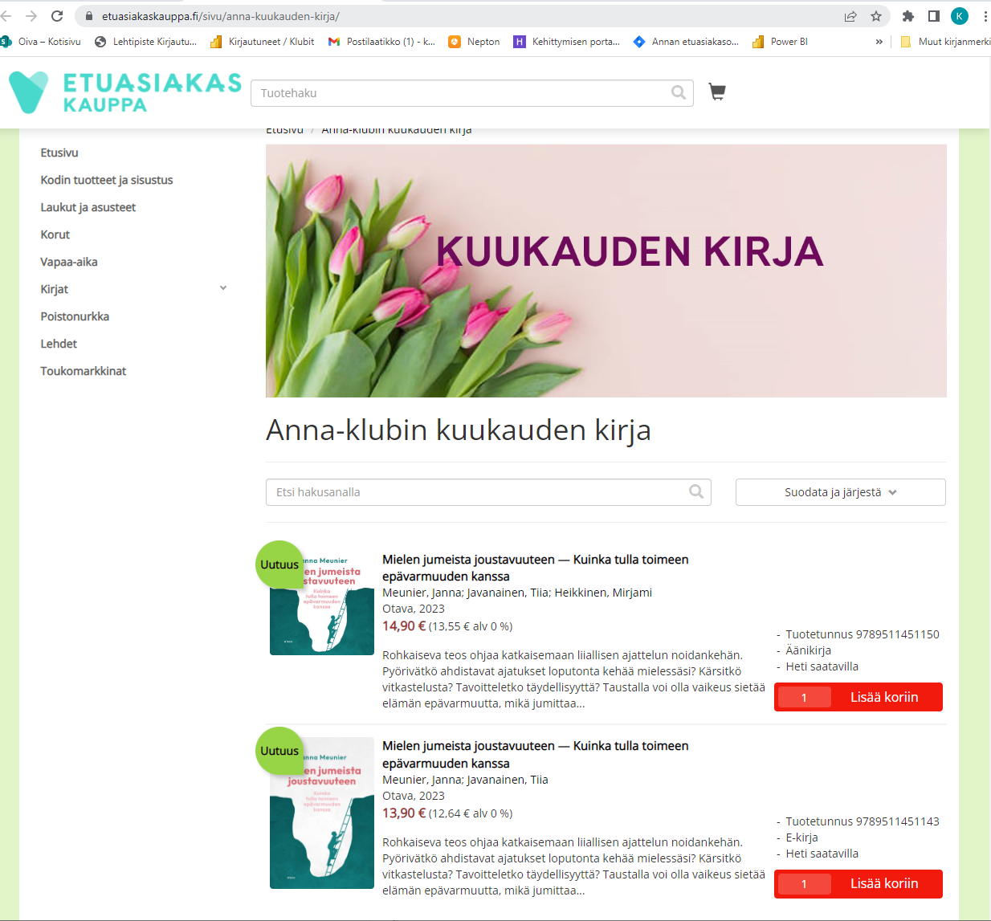

Valitse äänikirja (ylempi) painamalla Lisää koriin -painiketta.
Siirry ostoskoriin ostoskorikuvakkeesta.

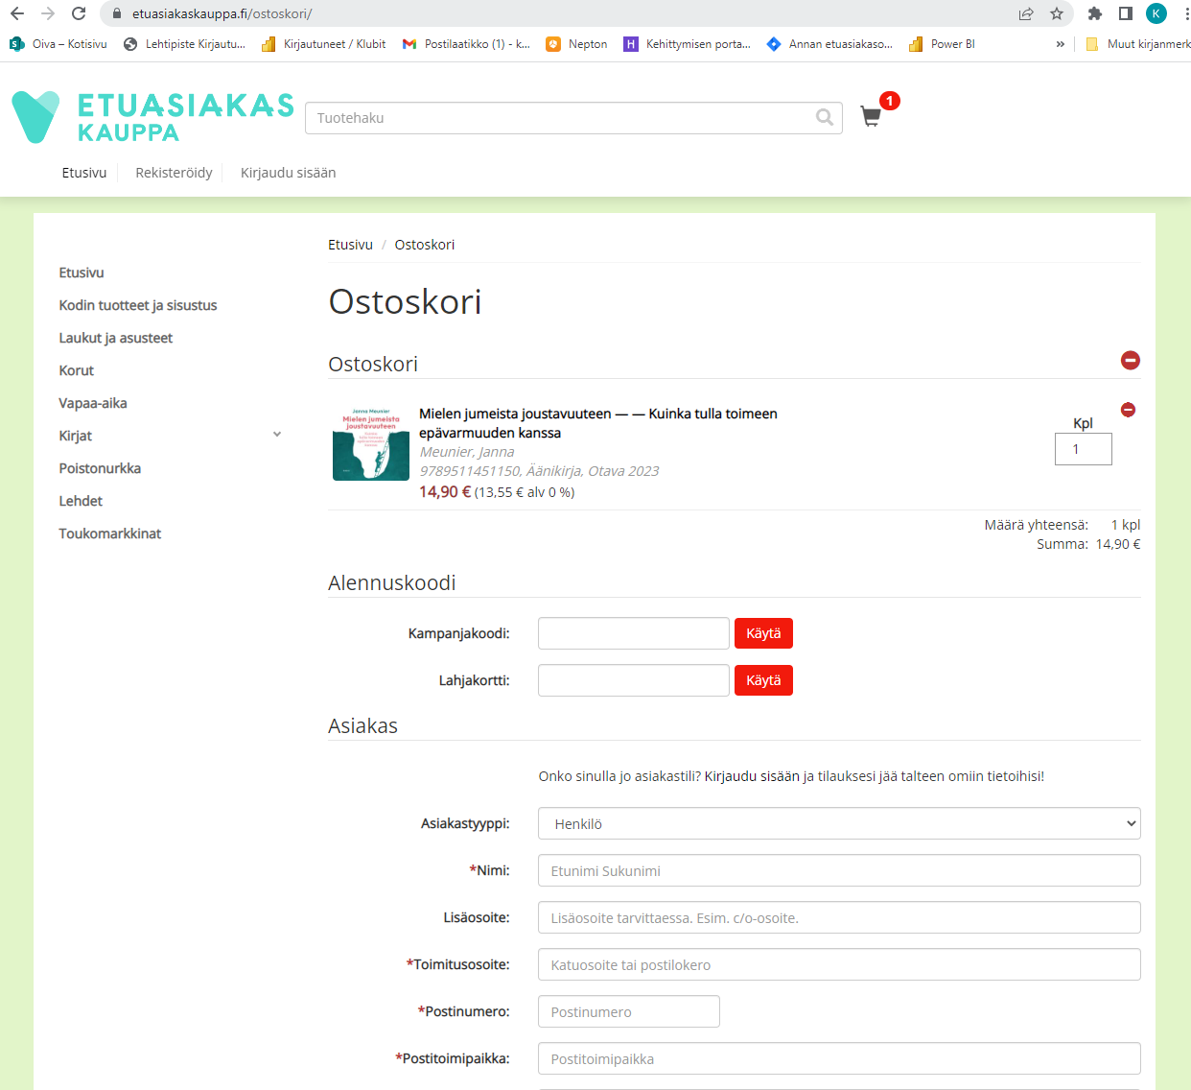

Syötä kampanjakoodi ja paina Käytä
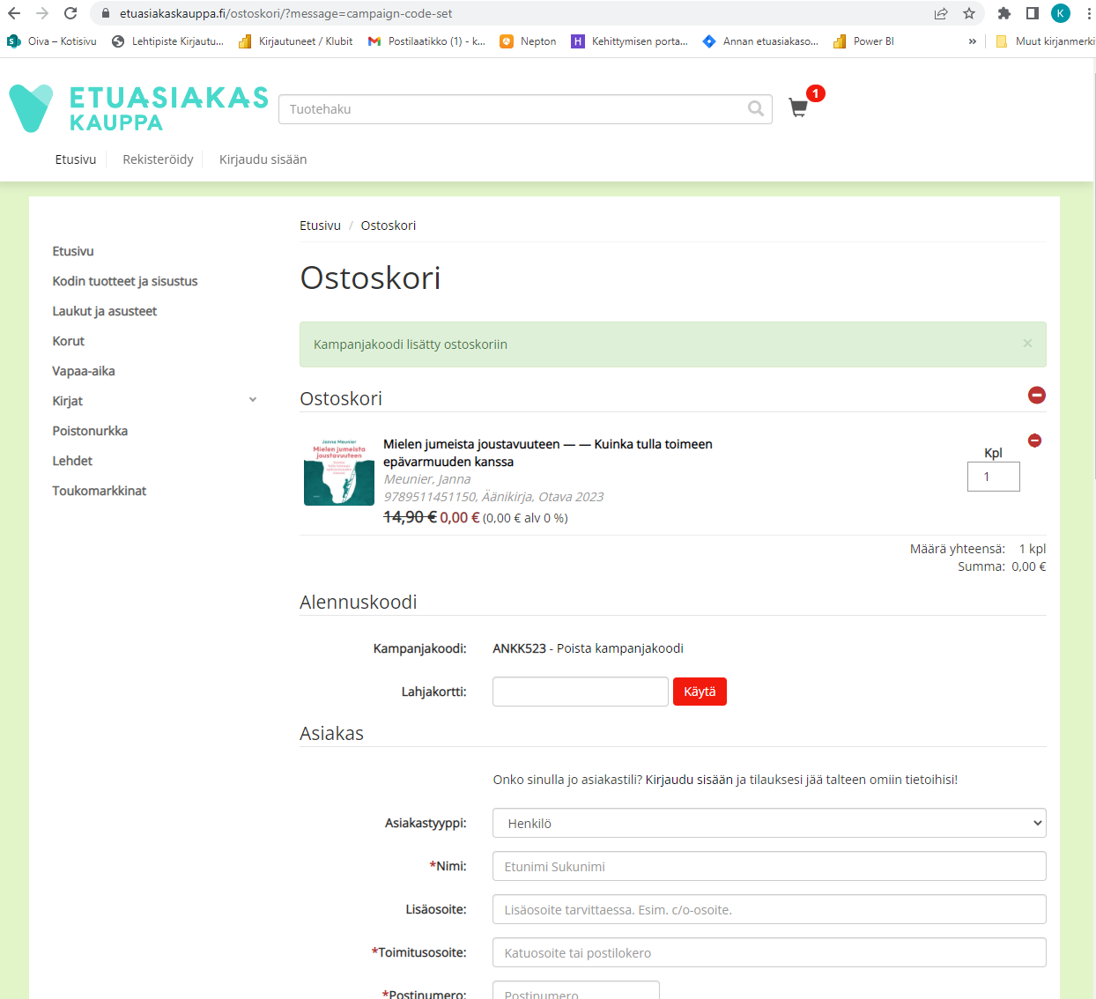

Kampanjakoodi on nyt lisätty ostoskoriin.
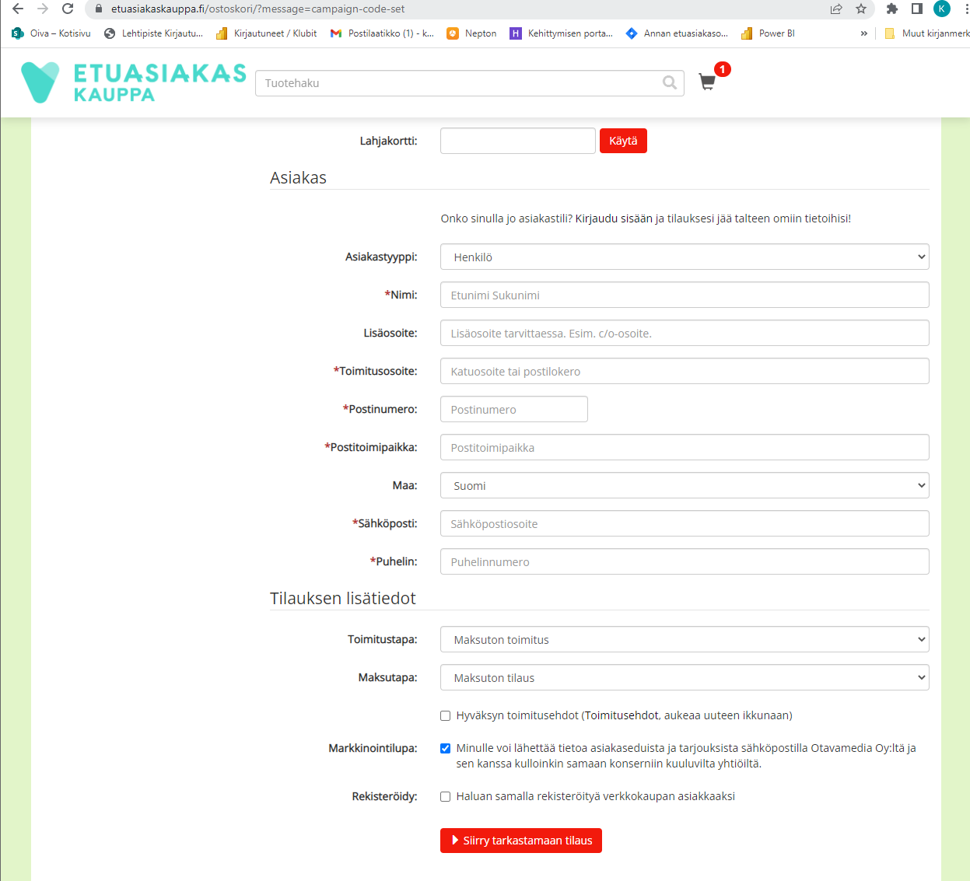

- Täytä seuraavaksi asiakastiedot ( *tähdellä merkityt ovat pakollisia kenttiä): Nimi, Toimitusosoite, Postitoimipaikka, Sähköposti, Puhelin.
- Hyväksy toimitusehdot.
- Paina Siirry tarkastamaan tilaus -painiketta.
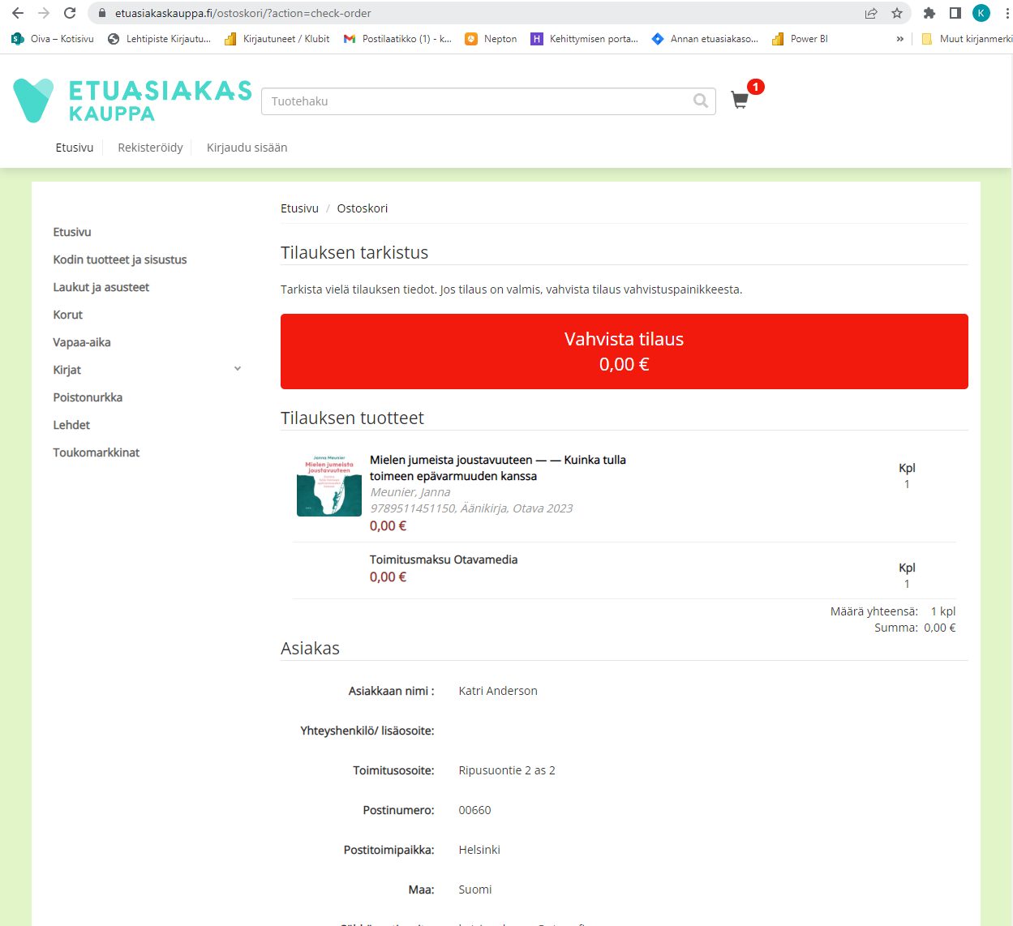

Tarkista vielä tilauksen tiedot ja paina Vahvista tilaus
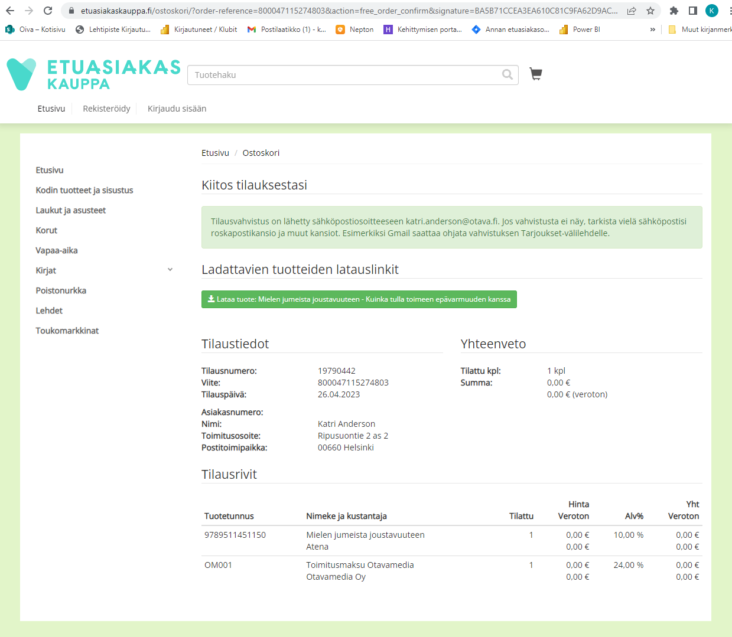

Saat sähköpostiisi tilausvahvistuksen, jossa on linkki kirjan lataamista varten.
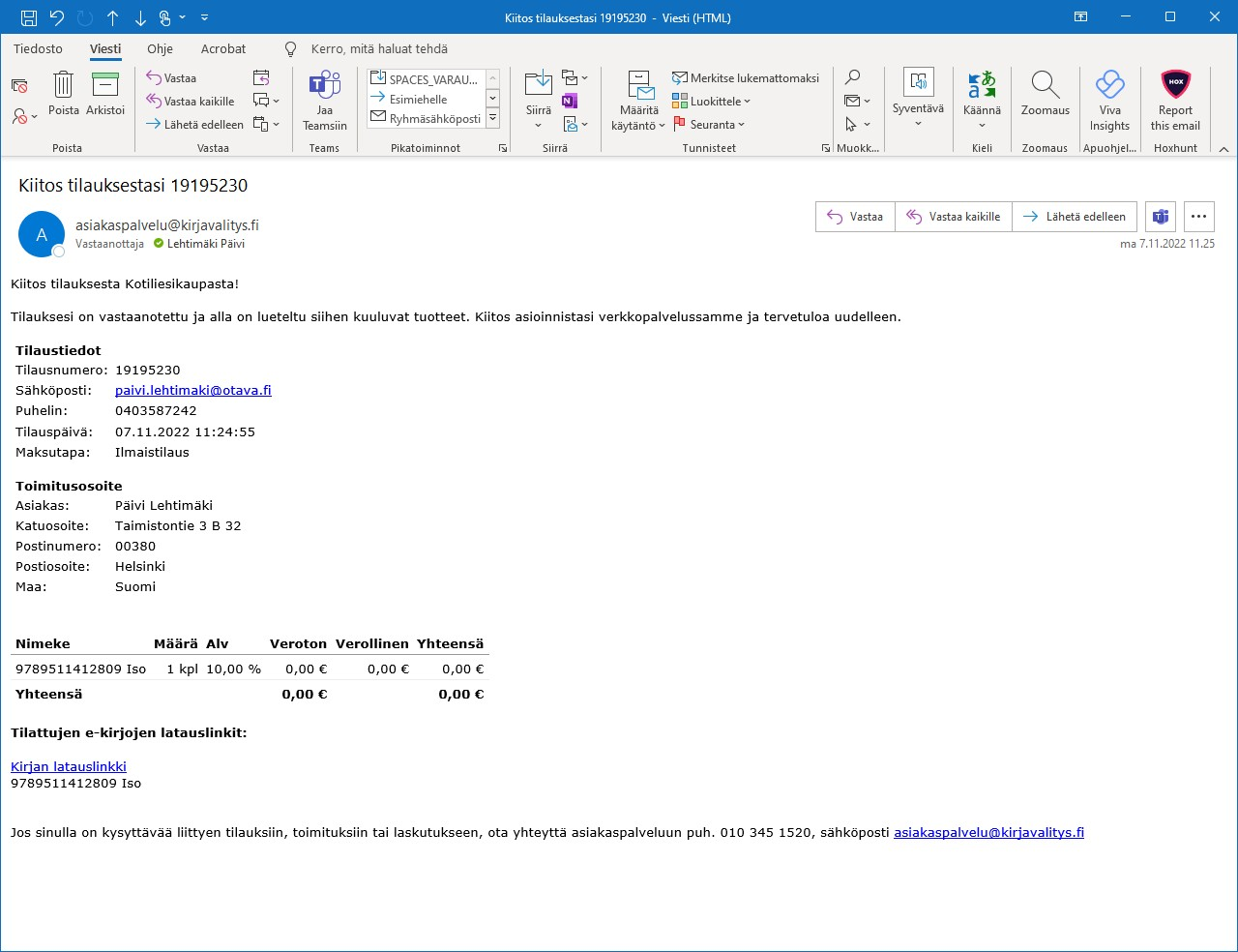

Paina sähköpostiin tulleesta kirjan latauslinkistä.
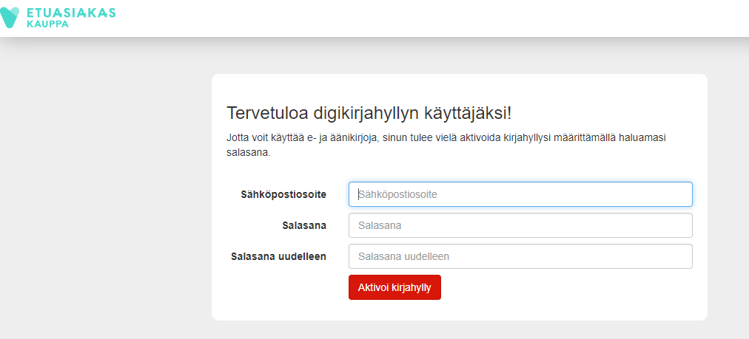

Aktivoi kirjahyllysi, jotta voit kuunnella äänikirjaa.
Kirjaa ensin sähköpostiosoitteesi ja luo salasana ja paina Aktivoi kirjahylly.

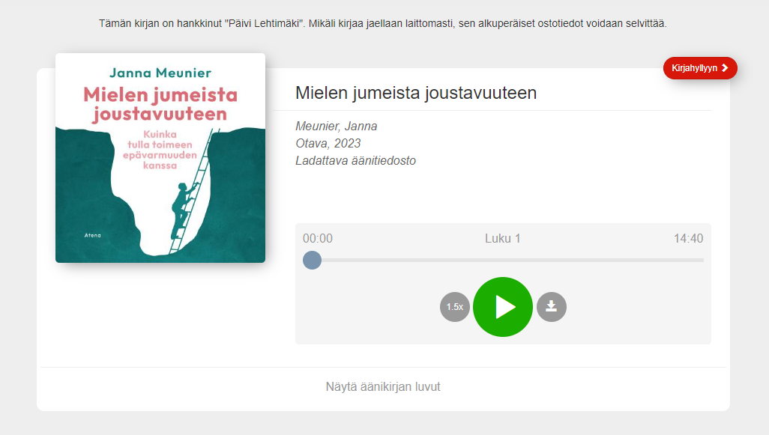
Paina seuraavaksi Kirjahyllyyn painiketta oikeasta yläkulmasta.

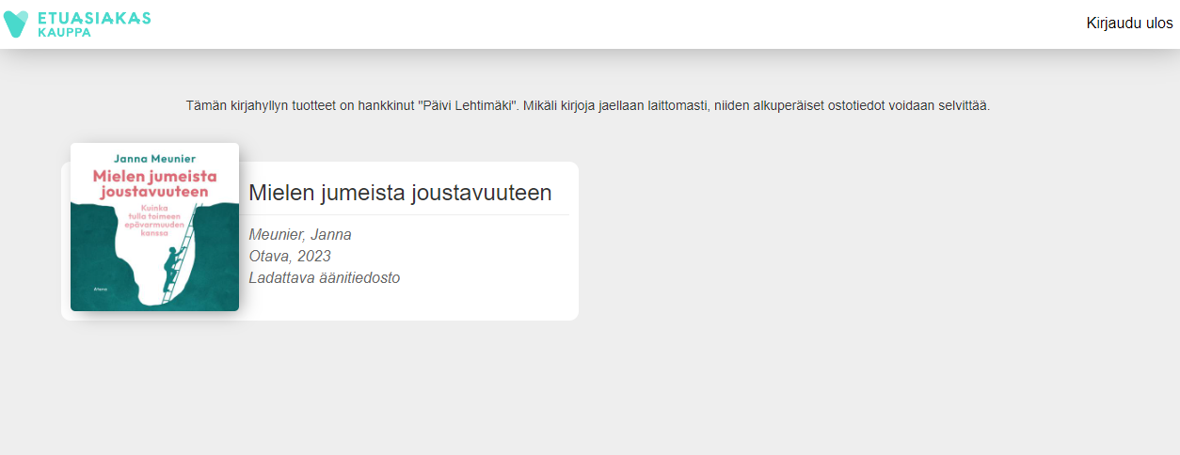
Näet kirjahyllyssä kaikki omat kirjasi. Paina kirjan päältä.
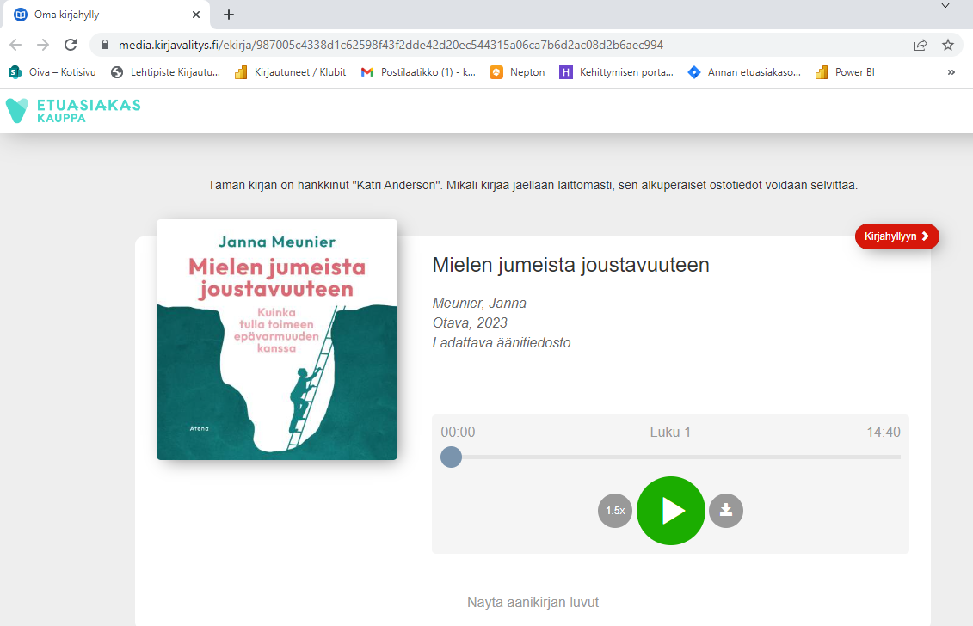

Voit kuunnella äänikirjaa selaimen kautta, ilman tiedoston latausta.
Talleta sivu kirjanmerkiksi/Suosikiksi selaimeesi, jotta pääset kirjahyllyyn kätevästi myöhemmin jatkamaan kirjan kuuntelua.
Paina vihreää nuolinappulaa kuunnellaksesi kirjaa.

Voit halutessasi myös ladata tiedoston laitteellesi. HUOM! Silloin tarvitset tiedoston kuunteluun erillisen sovelluksen, riippuen siitä, millä laitteella kuuntelet tiedostoa.

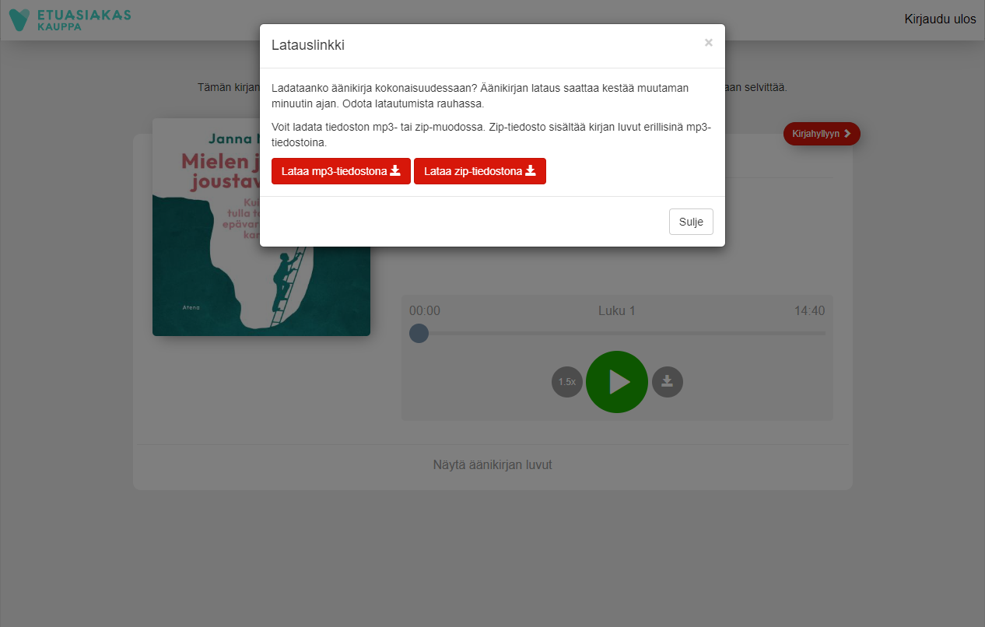
Voit ladata tiedoston mp3- tai zip-muodossa. Zip-tiedosto sisältää kirjan luvut erillisinä mp3-tiedostoina.
Äänikirjan lataus saattaa kestää usean minuutin ajan, joten odota latautumista rauhassa.
Windows tietokoneella tarvitset äänikirjan toistamiseen esim. Windows Media Playerin, Android ja iPhone - puhelimelle VLC Media Playerin. Sopivan sovelluksen joudut lataamaan oman laitteesi sovelluskaupasta.

